Automatizační cvičení

|  |  |  |  |  |
| --- | --- | --- | --- | --- |
| **A4** | 204 – nelineární pneumatika | | | |
| Paikrt Zdeněk | |  | 1/ | Známka: |
| 15.1.2020 | | 22.1.2020 |  | Odevzdáno: |

Zadání:

Navrhněte nepřímé pneumatické ovládání pneupohonů s činností podle zadaného nelineárního harmonogramu s přepínáním fází.

Zadaný harmonogram: A- B- C+ A+ C- B+

Harmonogram:

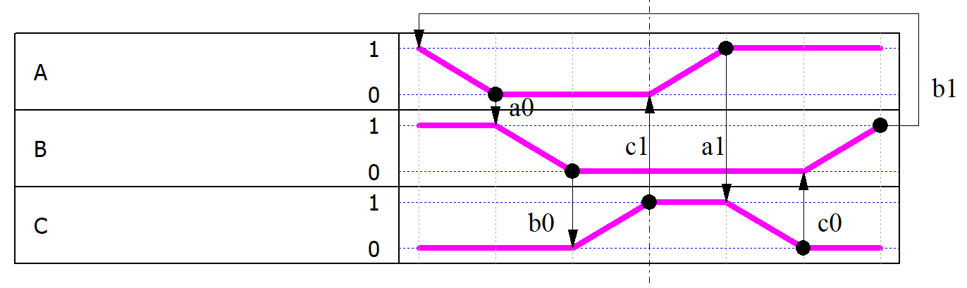

Schéma zapojení:

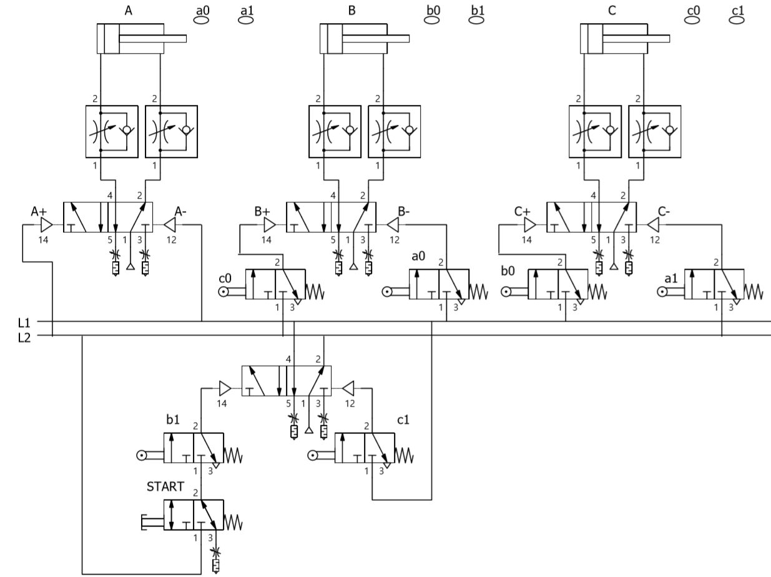

Závěr:

Mnou navržený obvod funguje a splňuje zadání. Přepínání fází je umístěné při sepnutí koncového spínače c1 a koncového spínače b1. Po zapojení jsem obvod obohatil o start stop systém. Ze schéma zapojení se odstarní start tlačítko a na vstup rozvaděče 5/2, který funguje jako přepínač fází, se připojí další rozvaděč 5/2, kde zaslepíme jeden vývod a rozvaděč bude ovládán pomocí 2 tlačítek.